Лабораторная работа №4
«Вычисления с исключением ошибок округления с рациональными числами по одному модулю»

Целью данной лабораторной работы является изучение работы с вычислениями с исключением ошибок округления с рациональными числами в модулярной арифметики по одному модулю.
- Теоретическая часть

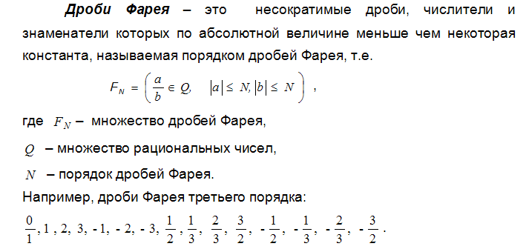
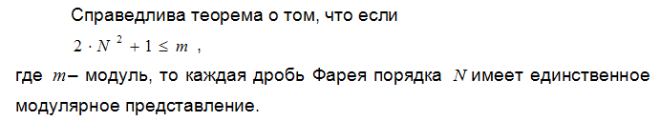
Пример таблицы представления дробей Фарея 3-го порядка по модулю 19 представлен в таблице 1.
Многоточие в таблице на месте чисел 4,5 и других означает, что эти числа не являются дробями Фарея 3-го порядка и согласно теореме не имеют единственного представления.

Таблица 1. Представление дробей Фарея 3-го порядка
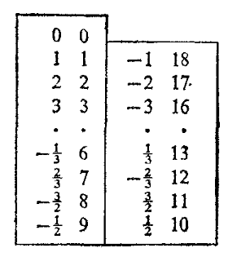

Таким образом, если все исходные данные и решения некоторой вычислительной задачи содержатся во множестве дробей Фарея порядка N, то возможно применение вычислений с исключением ошибок округления следующим образом:

- Перевести операнды из Fn во множество целых чисел по модулю p
- Выполнить все арифметические в модулярной арифметики по модулю р
- Выполнит обратное преобразование из модулярной системы счисления в дроби Фарея

Эти действия показаны на рисунке 1 в виде схемы вычислений с исключением ошибок округления.

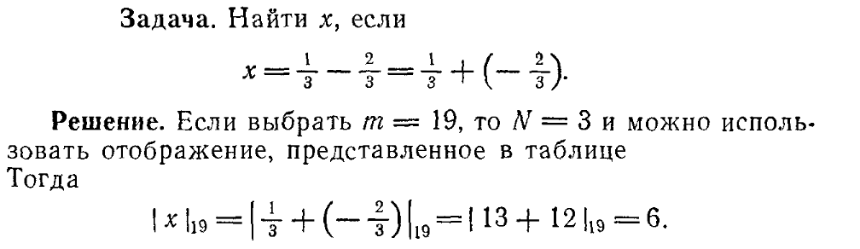

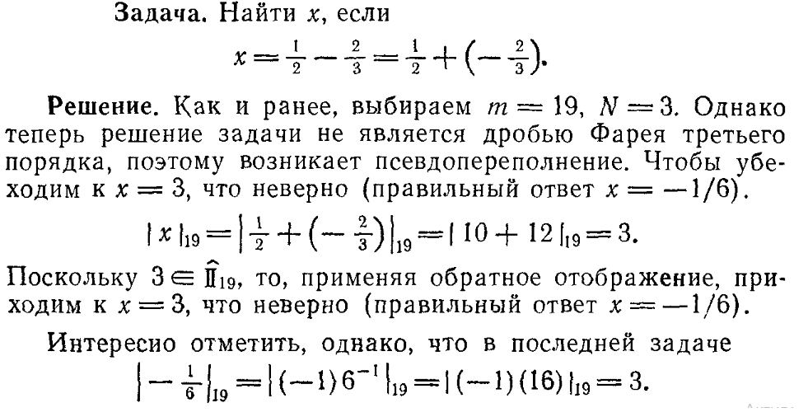

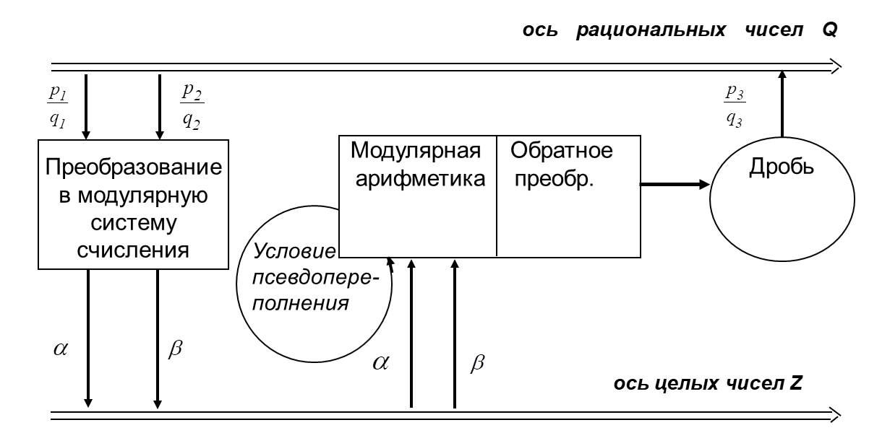
Рисунок 1. Вычисления с исключением ошибок округления по одному модулю
Прямое и обратное преобразование дробей в модулярную арифметику.
- Прямое преобразование дроби x/y в модулярную систему счисления по модулю m.
x/y = x ∙ y⁻¹ по определению и задача прямого преобразования сводится к задаче нахождения обратного к y по модулю p
Пример нахождения обратного приведен ниже:
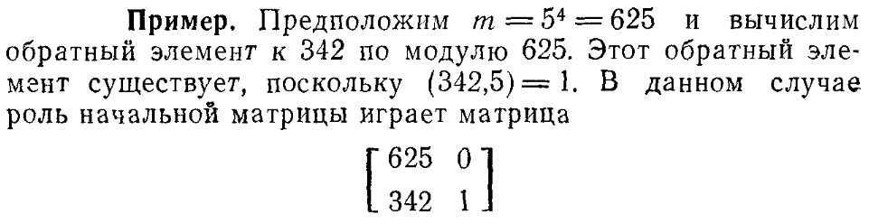
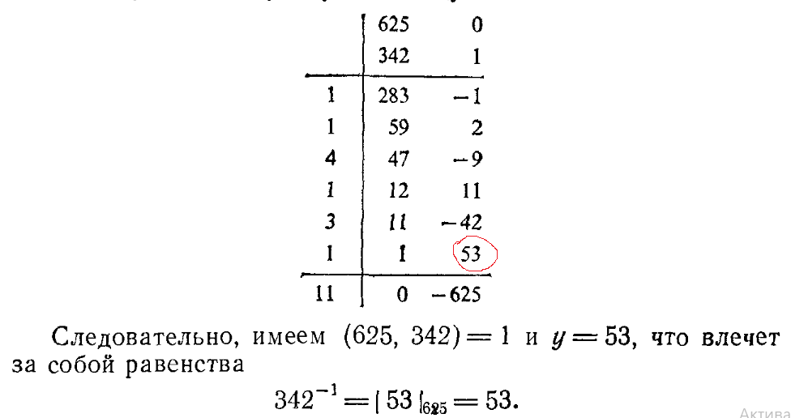

- Обратное преобразование из модулярной системы счисления по модулю р в дробь Фарея (метод Корнерупа, Кришнамурти)
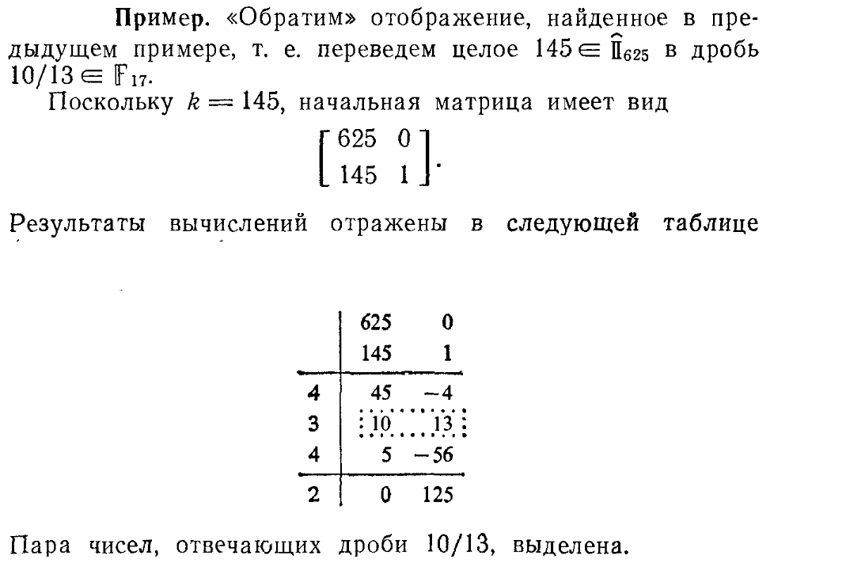
- Практическая часть
Задание 1.
- Разработать программу для реализации вычислений с исключением ошибок округления, с 4 арифметическими операциями с дробями. Использовать класс «Дробь», в котором реализовать прямое и обратное преобразование дробей, арифметические операции с ними с перегрузкой по возможности арифметических операций (+,-,*,/), добавить поля: модуль и дробь Фарея
Вариант 1. Задание 2.
- Составить программу для определения точного скалярного произведения двух векторов, координаты векторов являются дроби Фарея. Привести когда получаются корректные результаты и возникает псевдопереполнение. Подумать о выборе модуля.
Вариант 2. Задание 2
- Составить программу для обращения матрицы Гильберта порядка N методом Жорадана Гаусса с использованием вычислений с плавающей точкой одинарной и двойной точности. Найти N, начиная с которого резко теряется точность. Вид матрицы Гильберта приведён в материалах лекции. Корректность результатов обращения проверять путём умножения полученной матрицы на исходную и сравнению с единичной. Для корректного результата произведение матриц должно совпасть с единичной, для некорректного нет. Оценить максимальную относительную погрешность коэффициентов матрицы произведения.

III. Литература

- Грегори Р., Кришнамурти Е. Безошибочные вычисления. Методы и приложения: Пер. с англ. – М.: Мир,1998 – 208 с., ил.
- Амосов А.А., Дубинский Ю.А., Копченова Н.В. Вычислительные методы для инженеров: Учебное пособие. – 2-е изд., доп. – М.: Издательство МЭИ, 2003. – 596 с., ил.

